Уважаемые родители!

в нашем дошкольном учреждении реализуется тема недели «Счастливое детство»

Предлагаем Вам рекомендации по аппликации с детьми .

**Четверг, 4 июня «День улыбок»**

**Тема:**«Здравствуй, лето!»

**Цели:**

- формировать у детей интерес к лепке из пластилина

**Материалы и оборудование:** картон синего цвета, половина формата А4, пластилин, доска, салфетки, иллюстрация на тему «лето», бабочка из пластилина, картина из пластилина – образец.

1. ***Организационный момент.***

Родитель: Ребята, на улице стало совсем тепло, скоро закончится весна и наступит долгожданное лето. Посмотрите, на эту картину. Как вы думаете, какое время года изображено на этой картине?

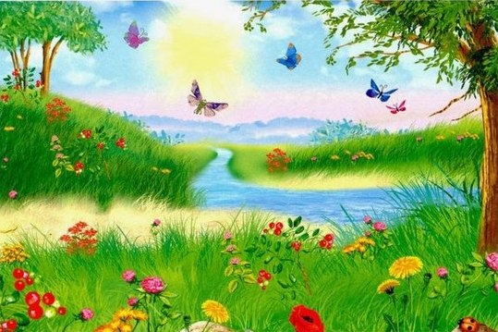

Дети: Лето.

Родитель: Правильно! На этой картине изображено лето. Как вы это поняли?

Дети: На картине изображено: солнце, зелёная трава, летают бабочки, цветут цветы, созрели ягоды.

Родитель: Молодцы ребята, вы очень внимательные. Но пока мы с вами разговаривали, к нам в группу кто-то залетел. Угадайте кто?

Спал цветок и вдруг проснулся,

Больше спать не захотел.

Шевельнулся, встрепенулся,

Взвился вверх, и улетел.

Дети: Бабочка.

Родитель: Правильно угадали. К нам в гости залетела бабочка. Ей очень понравилась наша картина. На ней так много цветов, так ярко светит солнышко, летают бабочки. Ей даже захотелось попасть в эту картину, но она не может, потому, что эта картина нарисованная, а наша бабочка – из пластилина. Ребята, а давайте мы с вами поможем бабочке и слепим для неё свои картины лета из пластилина и тогда, бабочка сможет залетать в ваши картины. Вы согласны?

Дети: Да согласны!

Родитель: Но прежде чем мы с вами приступим к работе, давайте немного поиграем.

***Физкультминутка:***

Утром бабочка проснулась,

Потянулась, улыбнулась.

Раз – росой умылась,

Два – изящно покружилась.

Три – нагнулась и присела.

На четыре – полетела.

У реки остановилась,

Над водою покружилась.

Дети выполняют движения согласно тексту.

Родитель: Вот мы с вами немного отдохнули, а теперь можем приступить к работе. Я хочу вам показать, каким способом можно слепить цветок, солнце, или бабочку.

Воспитатель показывает заранее приготовленный образец картины. Мы отщипываем кусочек пластилина, того цвета из которого мы будем лепить. Затем раскатываем колбаску, после скручиваем колбаску в кружок. Раскатываем ещё несколько колбасок, приклеиваем на картон кружок, а вокруг него несколько колбасок (лучики) – получилось солнышко. Таким же способом можно слепить цветок (скручиваем колбаску в кружок, из другой колбаски делаем стебелёк). Приклеив, внизу картона несколько колбасок зелёного цвета у нас получится травка. Для того, чтобы получилась бабочка нам нужно слепить колбаску, четыре кружочка и сделать бабочке головку. А теперь вы можете самостоятельно начать работу.

Дети лепят, воспитатель помогает тем ребятам, у которых возникают трудности.

**Заключительная часть:**

В конце дети рассматривают свои работы.

Родитель: Ребята что мы с вами сегодня лепили?

Дети: картинки лета, травку, солнышко, цветы, бабочек.

Родитель: Правильно, вы хорошо потрудились, у вас получились красивые картины. Теперь бабочка сможет остаться с нами и перелетать с картины на картину и любоваться вашими работами.

Ссылка на видео урок.

https://www.youtube.com/watch?v=AgoL8XWugVQ

